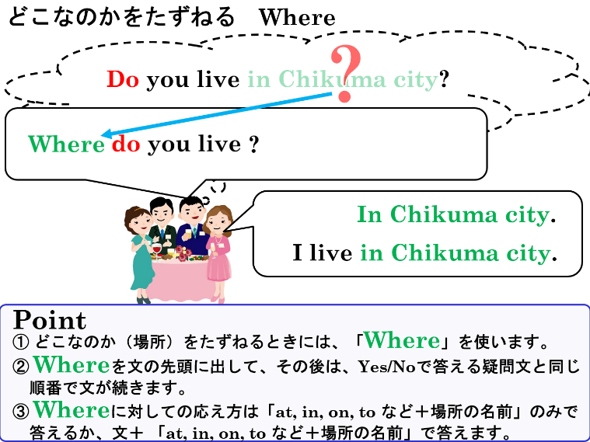
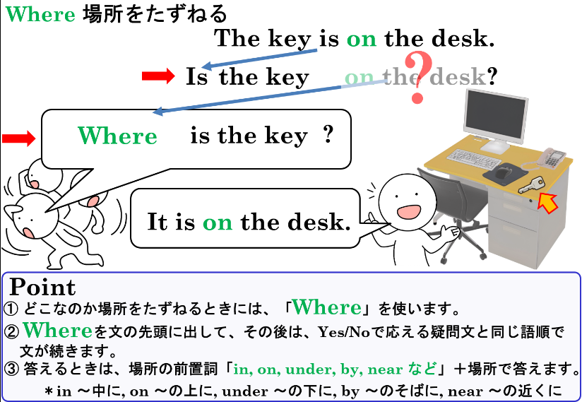

1. それぞれの日本の意味を表すように、（ ）に適切な語を書いてみましょう。
(1) Your book is ( on ) the desk. あなたの本は机の上にあります。
(2) I live ( near ) the station. 私は駅の近くに住んでいます。
(3) I read a book ( at / in ) the library. 私は図書館で本を読みます。
(4) We play tennis ( at / in ) the park. 私たちは公園でテニスをします。

2. 次の英文をYes-Noでこたえる疑問文にしましょう。
例： The book is on the table. → Is the book on the table?
(1) The book is on the desk.
(2) The pen is in the box.
(3) You have lunch at a Chinese restaurant.
(4) You want to go to a movie theater.

(5) We can go to the park in case of a disaster. * in case of a disaster ･･･ 災害時に
3. 2の(1)～(5)の英文の下線部分をたずねる疑問文を書きましょう（2のYes-No疑問文を参考にましょう）。
また、疑問文への答えも書きましょう（下線部のみでいいです）。
(1)

(2)

(3)

(4)

(5)

1. それぞれの日本の意味を表すように、（ ）に適切な語を書いてみましょう。
(1) Your book is ( on ) the desk. あなたの本は机の上にあります。
(2) I live ( near ) the station. 私は駅の近くに住んでいます。
(3) I read a book ( at / in ) the library. 私は図書館で本を読みます。
(4) We play tennis ( at / in ) the park. 私たちは公園でテニスをします。

2. 次の英文をYes-Noでこたえる疑問文にしましょう。
例： The book is on the table. → Is the book on the table?
(1) The book is on the desk.
Is the book on the desk?
(2) The pen is in the box.
Is the pen in the box?
(3) You have lunch at a Chinese restaurant.
Do you have lunch at a Chinese restaurant?
(4) You want to go to a movie theater.
Do you want to go to a movie theater?

(5) We can go to the park in case of a disaster. * in case of a disaster ･･･ 災害時に
Can we go to the park in case of a disaster?
3. 2の(1)～(5)の英文の下線部分をたずねる疑問文を書きましょう（2のYes-No疑問文を参考にましょう）。
また、疑問文への答えも書きましょう（下線部のみでいいです）。
On the desk.
(1)
(1) | Where is the book?  Where is the pen? | In the box.

(2)
(2) | Where do you have lunch?

(3)
(3) |  | At a Chinese restaurant.
(3) | To go to a movie theater.  Where do you want to go?

(4)

(5)
(5) | Where can we go in case of a disaster? | To the park.

